Исследовательская деятельность детей дома: самые интересные эксперименты
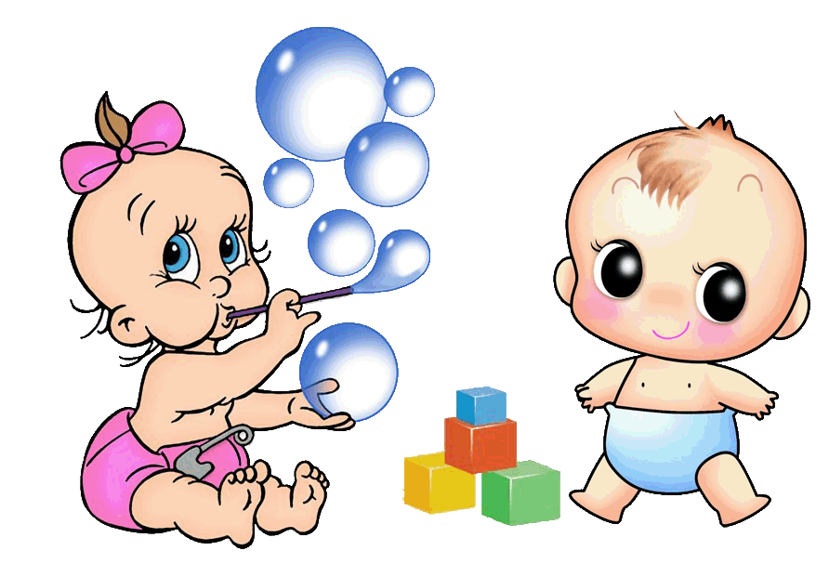
«Мыльные пузыри»
Цель: сделать раствор для мыльных пузырей.
Материалы: жидкость для мытья посуды, чашка, соломинка.

Ход:
Наполовину наполните чашку жидким мылом.
Доверху налейте чашку водой и размешайте.
Окуните соломинку в мыльный раствор.
Осторожно подуйте в соломинку
Итог: У вас должны получиться мыльные пузыри.
Почему? Молекулы мыла и воды соединяются, образуя структуру, напоминающую гармошку. Это позволяет мыльному раствору растягиваться в тонкий слой.

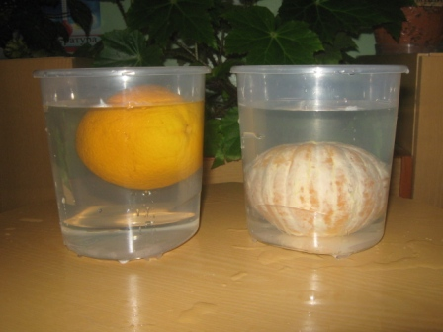
«Плавающий апельсин»
Цель: узнать какое свойство кожуры апельсина помогает держать его на поверхности воды.
Материалы: емкость с водой, два апельсина, лупа.

Ход: В емкость с водой сначала опускаем апельсин с кожурой, а затем очищенный апельсин. Что же мы видим? Апельсин в кожуре плавает на поверхности воды и даже, если очень постараться, утопить его не удается. Апельсин без кожуры утонул! Как же так? Два одинаковых апельсина, но один утонул, а второй плавает!
Рассмотрим через лупу кожуру. Она покрыта мелкими впадинками и точечками – в них и находятся маленькие пузырьки воздуха и поэтому апельсин без кожуры сразу утонул.
Вывод: в апельсиновой кожуре есть много пузырьков воздуха. Они выталкивают апельсин на поверхность воды. Кожура для апельсина является своеобразным «спасательным жилетом» и не дает апельсину утонуть. Без кожуры апельсин тонет, потому что тяжелее воды, которую вытесняет".

«Греет ли шуба?»
Цель: выяснить почему в одежде нам тепло, установить греет ли шуба.
Материалы: два стаканчика мороженого, блюдце, шуба.
Ход: Заворачиваем один стаканчик мороженого в обертке в шубу, а второй оставляем на блюдце на столе. Минут через 30 разворачиваем укутанное мороженое и выкладываем его без обертки на блюдце. Разверните и второе мороженое. Сравните обе порции. Удивлены? А ваши дети? Оказывается, мороженое под шубой, в отличие от того, что на блюдечке, почти не растаяло. Так что же? Может, шуба - вовсе не шуба, а холодильник? Почему же тогда мы надеваем ее зимой, если она не греет, а охлаждает?
Вывод: Шуба перестала пропускать к мороженому комнатное тепло. И от этого пломбиру в шубе стало холодно, вот мороженое и не растаяло. Теперь закономерен и вопрос: «Зачем же человек в мороз надевает шубу?» Ответ: «Чтобы не замерзнуть».
Когда человек дома надевает шубу, ему тепло, а шуба не выпускает тепло на улицу, вот человек и не мерзнет.

«Лавовая лампа»
Материалы: соль, вода, стакан растительного масла, несколько пищевых красителей, большой прозрачный стакан или стеклянная банка.
Ход: Стакан на 2/3 наполнить водой, вылить в воду растительное масло. Масло будет плавать по поверхности. Добавьте пищевой краситель к воде и маслу. Потом медленно всыпьте 1 чайную ложку соли.
Вывод: Масло легче воды, поэтому плавает по поверхности, но соль тяжелее масла, поэтому, когда добавляете соль в стакан, масло вместе с солью начинает опускаться на дно. Когда соль распадается, она отпускает частицы масла и те поднимаются на поверхность. Пищевой краситель поможет сделать опыт более наглядным и зрелищным.

«Радуга»

Материалы: ёмкость, наполненная водой (стакан, тазик), фонарик, зеркало, лист белой бумаги.
Ход: В емкость наливаем воду и кладем на дно зеркало. Направляем на зеркало свет фонарика. Отраженный свет нужно поймать на бумагу, на которой должна появиться радуга.
Вывод: Луч света состоит из нескольких цветов; когда он проходит сквозь воду, то раскладывается на составные части — в виде радуги.

«Цветное молоко»
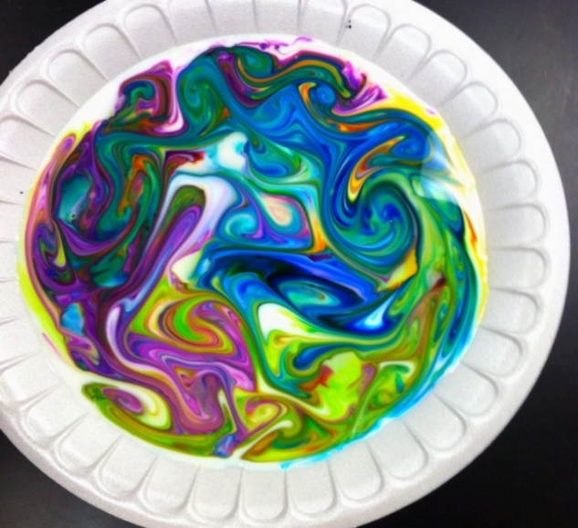
Материалы: цельное молоко, пищевые красители, жидкое моющее средство, ватные палочки, тарелка.
Ход: Налить молоко в тарелку, добавить несколько капель красителей. Потом надо взять ватную палочку, окунуть в моющее средство и коснуться палочкой в самый центр тарелки с молоком. Молоко начнет двигаться, а цвета — перемешиваться.
Вывод: Моющее средство вступает в реакцию с молекулами жира в молоке и приводит их в движение. Именно поэтому для опыта не подходит обезжиренное молоко.

